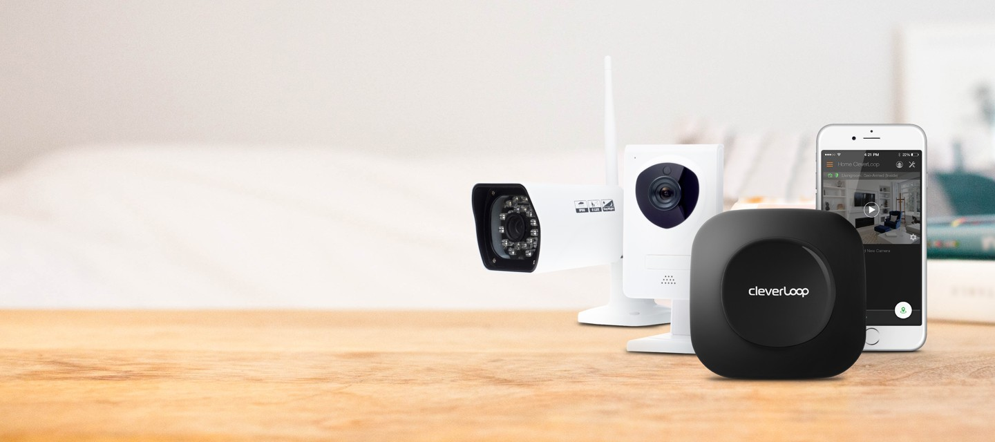

**SMART HOME SECURITY**

Het beschermen van je huis, familie en bezittingen is nog nooit zo eenvoudig geweest. CleverLoop is het smart home beveiligingssysteem, dat slim genoeg is om te leren wat normaal is en je alleen attent maakt op iets buitengewoons via een pushbericht naar je smartphone, zodat je snel actie kunt ondernemen.



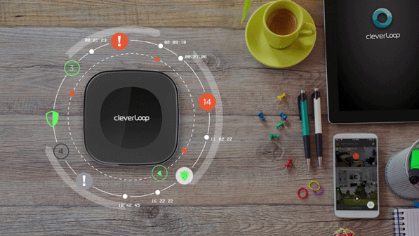

Thank you for using [www.freepdfconvert.com](http://www.freepdfconvert.com/) service!

Only two pages are converted. Please Sign Up to convert all pages. <https://www.freepdfconvert.com/membership>